**H ö h e r e T e c h n i s c h e B u n d e s l e h r a n s t a l t**

**S a l z b u r g**

**Abteilung für Elektronik**

**Übungen im**

**Laboratorium für Elektronik**

**Protokoll**

**für die Übung OffM 01**

**Gegenstand der Übung**

|  |
| --- |
| **OPV 3 - Schmitt Trigger** |

|  |  |
| --- | --- |
| **Name:** | **Sonja Strainovic** |
| **Jahrgang:** | **4AHEL** |
| **Gruppe Nr.:** | **C01** |
| **Übung am:** | **18.09.2019** |

|  |  |
| --- | --- |
| **Anwesend:** | **Sonja Strainovic, Sabrina Schwab** |

Inhalt

1 Einleitung 2

2 Inventarliste 2

3 Übungsdurchführung 3

3.1 Nicht invertierender Schmitt Trigger 3

3.1.1 Entwurf der Schaltung 3

3.1.2 Dimensionierung 4

3.1.3 Messergebnis 5

3.2 Invertierender Schmitt Trigger mit zusätzlicher Spannungsquelle 6

3.2.1 Entwurf der Schaltung 6

3.2.2 Dimensionierung 6

3.2.3 Messergebnis 8

4 Zusammenfassung 8

# Einleitung

In dieser Übung werden sowohl der nicht invertierende als auch der invertierende Schmitt Trigger besprochen. Anhand des Inputs werden die benötigten Widerstände dimensioniert und anschließend wird die jeweilige Schaltung aufgebaut.   
Dabei ist allerdings zu beachten, dass beim invertierenden Schmitt Trigger die zusätzliche Spannungsquelle mit einem Spannungsteiler realisiert wird.

# Inventarliste

|  |  |  |
| --- | --- | --- |
| **Stück** | **Gerätebezeichnung** | **Inventarnummer/Identifikation** |
| 1 | 10k Widersand | - |
| 2 | 22k Widerstände | - |
| 1 | 120k Widerstand | - |
| 1 | TL04 OPV | - |
| 1 | Project Board | - |
| 1 | Bananensteckerkabel | - |
| 1 | TBS 1025B Oszilloskop | - |

# Übungsdurchführung

Die Übungsdurchführung erfolgt am Steckbrett (Project Board) mit dem Operationsverstärker TL04 und einer Versorgungsspannung von Ub,max = ± 12V.

Annahme: Ua,max = - Ua,min = 10,5V

## Nicht invertierender Schmitt Trigger

Es ist die Funktionsweise mit einer geeigneten sinusförmigen Wechselspannung mit einer Frequenz von 100Hz umzusetzen.

### Entwurf der Schaltung

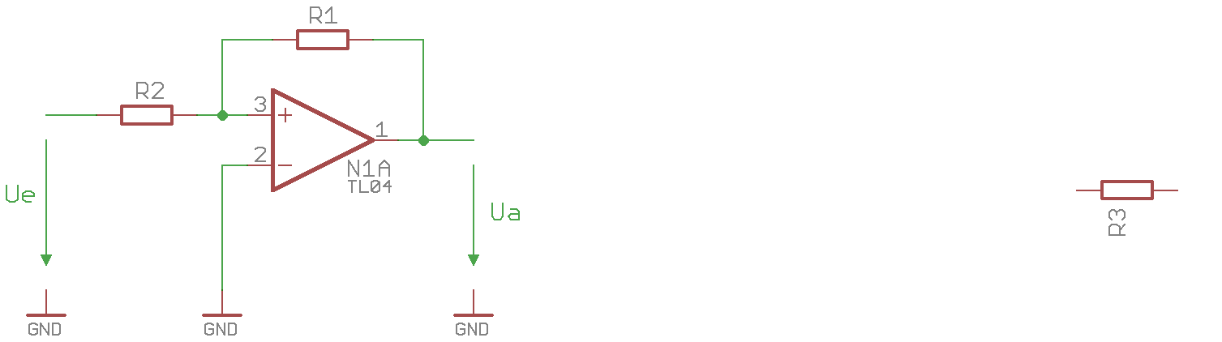Beim nicht invertierenden Schmitt Trigger wird die Ausgangsspannung auf den positiven Eingang zurückgeführt, weswegen da keine Gegenkopplung, sondern eine Rückkopplung vorhanden ist.

Schaltung : nicht invertierende Schmitt Trigger

Annahme: Ue = 0V und Ua = Ua,max->   
  
Der OPV bleibt in dem Zustand, wenn allerdings die Eingangsspannung in negativer Richtung verändert wird, dann bewegt sich das Potential am positiven Eingang Richtung 0V und genau in dem Moment, wenn die Spannung die 0V Grenze unterschreitet und die Spannung somit negativ wird, kippt der OPV in einen anderen stabilen Zustand und Ua wird zu Ua,min =>   
eine negative Eingangsspannung verursacht eine negative Ausgangsspannung.

Wenn die Eingangsspannung allerding in positiver Richtung verändert wird, dann kippt der OPV nicht sofort in den vorherigen Zustand zurück, da über den Spannungsteiler R2/R1 eine erheblich stärkere negative Spannung an den OPV-Eingang übertragen wird. Um den OPV umzukippen muss die Eingangsspannung einen bestimmten positiven Wert erreichen => Ua = Ua,max

### Dimensionierung

1. 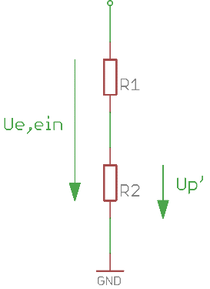Ua,min = 0V

$$\frac{Up^{'}}{R2}=\frac{Ue,ein}{R1+R2}=>$$

$$Up^{'}=Ue,ein*\frac{R2}{R1+R2}$$

Schaltung : Dimensionierung anhand von Helmholtz

1. Ue = 0V

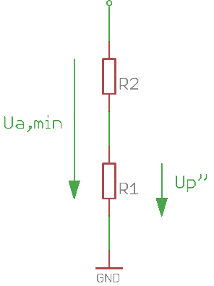

Schaltung : Dimensionierung anhand von Helmholtz

$$\frac{Up''}{R1}=\frac{Ua,min}{R1+R2}=>$$

$$Up^{''}=Ua,\min{*\frac{R1}{R1+R2}}$$

*Up = Up‘ + Up‘‘ = 0 => $$Ue,ein*\frac{R2}{R1+R2}+Ua,min*\frac{R1}{R1+R2}=0$$*

$Ue,ein= -Ua,min*\frac{R1}{R2}$

$Ue,aus=-Ua,max*\frac{R1}{R2}$

Ue,ein = -Ue,aus = 5V => UH = Ue,aus - Ue,ein = 5 + 5 = 10V

$10=-Ua,min*\frac{R1}{R2}+Ua,max*\frac{R1}{R2}=10,5*\frac{R1}{R2}+10,5*\frac{R1}{R2}=21*\frac{R1}{R2}$

$10*R2=21*R1=>R2=\frac{21}{10}*R1$ => R1 = 10kΩ; R2 = 21kΩ

### Messergebnis

Da der Schmitt Trigger nicht invertierend wirkt schaltet er seine Ausgangsspannung bei Erreichen einer positiven Schaltschwelle Uein am Eingang nach +Ua,max und bei einer bestimmten negativen Schaltschwelle Uaus nach -Ua,max.

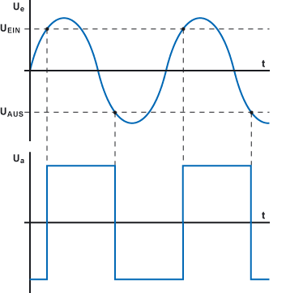

Skizze : der ideale Verlauf der Eingangs- und Ausgangsspannung

Ein Bild, das drinnen, Elektronik enthält.

Skizze : der richtige Verlauf der Eingangs- und Ausgangsspannung

## Invertierender Schmitt Trigger mit zusätzlicher Spannungsquelle

Es ist die Funktionsweise mit einer geeigneten sinusförmigen Wechselspannung mit einer Frequenz von 100Hz umzusetzen.

### Entwurf der Schaltung

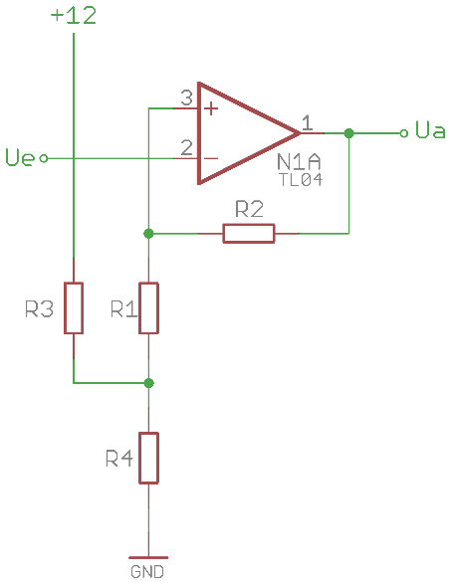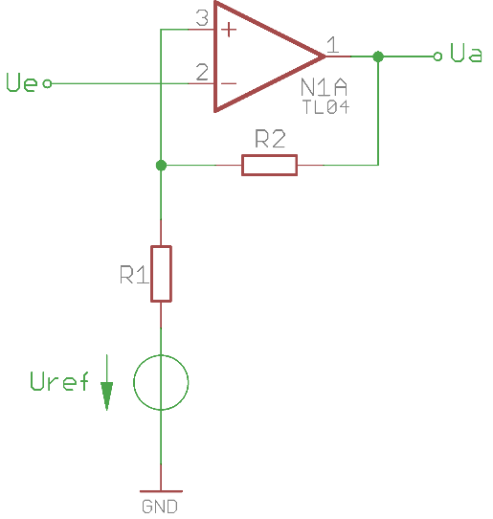

Schaltung 5: invertierender Schmitt Trigger mit Spannungsteiler

Schaltung : invertierende Schmitt Trigger mit zusätzlicher Spannungsquelle

### 

Beim invertierenden Schmitt Trigger hat eine man Mitkopplung anstelle einer Gegenkopplung.  
Bei dieser Schaltung ist der Zustand beim Einschalten der Versorgungsspannung ungewiss, wenn Ue = 0V ist, daher ist es erforderlich, dass an zur Berechnung von beiden möglichen Anfangszuständen als Annahme ausgeht und dann prüft, was sich bei einer Änderung der Eingangsspannung ergibt.

### Dimensionierung

$\frac{Ue-Uref}{R1}=\frac{Ua-Uref}{R1+R2}$

$Ue\left(R1+R2\right)-Uref*\left(R1+R2\right)=Ua*R1-Uref*R1$

$Ue=\frac{Ua*R1-Uref*R1+Uref*R1+Uref*R2}{R1+R2}$ =>

$$Ue,ein=Ua,min*\frac{R1}{R1+R2}+Uref*\frac{R2}{R1+R2}$$

$$Ue,aus=Ua,max*\frac{R1}{R1+R2}+Uref*\frac{R2}{R1+R2}$$

auf Uref umformen und gleichsetzen:

$$Ue,ein-Ua,min*\frac{R1}{R1+R2}=Ue,aus-Ua,max*\frac{R1}{R1+R2}$$

$$-4,5+10,5*\frac{R1}{R1+R2}=5,5-10,5*\frac{R1}{R1+R2}$$

$$21*\frac{R1}{R1+R2}=10$$

$$21*R1=10*R1+10R2=>R2=\frac{11*R1}{10}$$

=> R1 = 10kΩ; R2 = 11kΩ

$$Uref= \frac{Ue,aus-Ua,max*\frac{R1}{R1+R2}}{\frac{R2}{R1+R2}}=\frac{21}{22}V=0,954V$$

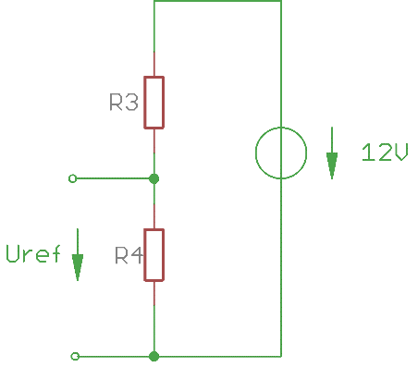

Schaltung 6: Spannungsteiler

$$I:Uref=12V*\frac{R4}{R3+R4}$$

$$II:R1=R3||R4$$

Ue,ein = -4,5V; Ue,aus = 5,5V

$$\frac{21}{22}=12*\frac{R4}{R3+R4}$$

$$\frac{21}{22}*\left(R3+R4\right)=12*R4=>$$

$$R3=\frac{81}{7}*R4$$

R3 in die II. Gleichung einsetzen:

$$10k=\frac{\frac{81}{7}*R4²}{\frac{81}{7}*R4+R4}=\frac{\frac{81}{7}*R4}{\frac{88}{7}}=\frac{81}{88}*R4$$

=> R4 = 10,864kΩ; R3 = 125,712kΩ

### Messergebnis

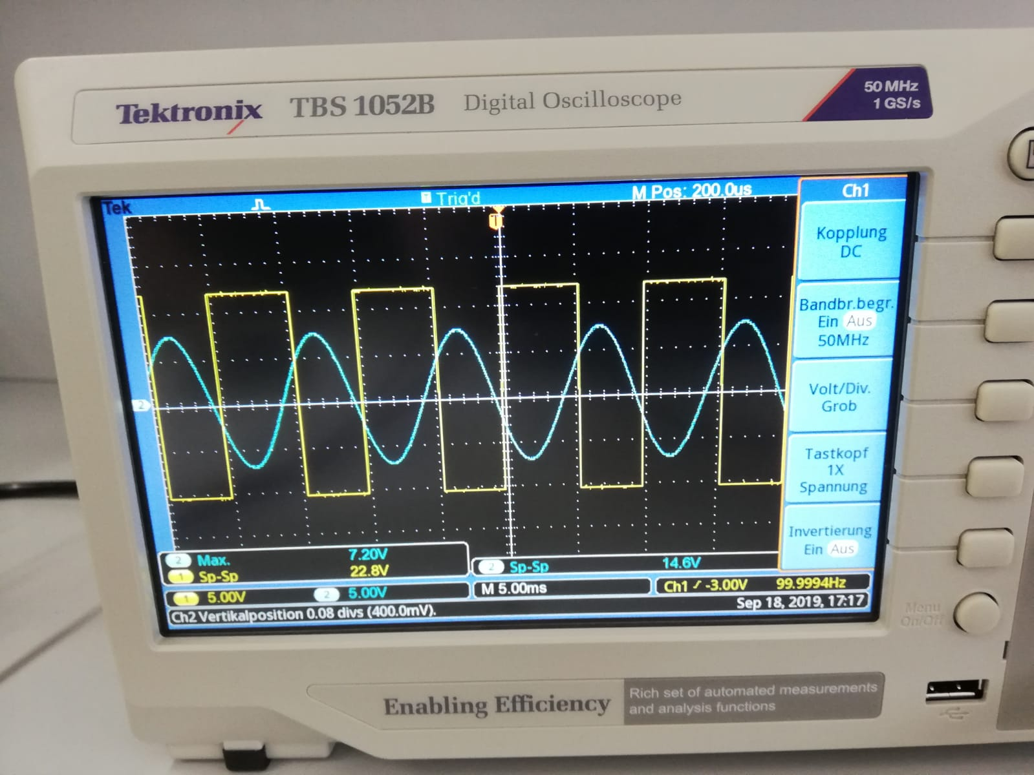

Skizze : Verlauf der Eingangs- und Ausgangsspannung

# Zusammenfassung

Das Lernziel: Der Entwurf, die Dimensionierung, der Aufbau und die Messung der Schaltungen eines nicht invertierenden und eines invertierenden Schmitt Triggers mit zusätzlicher Spannungsquelle ist erfüllt worden.

Die Übung war sehr hilfreich den OPV mit seinen verschiedenen Schaltungen zu verstehen und sein „Handeln“ nachvollziehen zu können.

Unterschrift:

|  |  |  |  |
| --- | --- | --- | --- |
| **Datum:** | **Note:** | **Punkte:** | **Unterschrift:** |